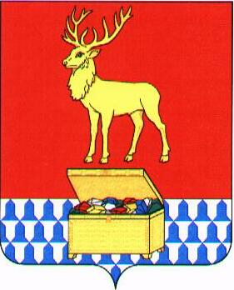

Администрация муниципального района «Каларский район»

ПОСТАНОВЛЕНИЕ

02 апреля 2019 года № 158
с. Чара

Об утверждении нормативов формирования расходов на содержание органов местного самоуправления поселений муниципального района «Каларский район» на 2019 год

В соответствии со статьей 136 Бюджетного кодекса Российской Федерации, Законом Забайкальского края от 29 декабря 2008 года № 102-ЗЗК «О наделении органов местного самоуправления муниципальных районов государственным полномочием по установлению нормативов формирования расходов на содержание органов местного самоуправления поселений», постановлением администрации муниципального района «Каларский район» от 23 июля 2018 года № 282 «Об утверждении Методики расчета нормативов формирования расходов на содержание органов местного самоуправления поселений муниципального района «Каларский район», в целях установления условий предоставления межбюджетных трансфертов бюджетам поселений, администрация муниципального района «Каларский район» постановляет:

1. Утвердить следующие нормативы формирования расходов на содержание органов местного самоуправления поселений муниципального района «Каларский район» на 2019 год:
- сельское поселение «Чарское» - 2484,6 тыс. рублей;
- сельское поселение «Куандинское» - 2644,1 тыс. рублей;
- сельское поселение «Икабьинское» - 1425,0 тыс. рублей;
- сельское поселение «Чапо-Ологское» - 1462,1 тыс. рублей.
2. Органам местного самоуправления поселений муниципального района «Каларский район» учитывать нормативы формирования расходов на содержание органов местного самоуправления поселений муниципального района «Каларский район» на 2019 год.
3. Контроль за исполнением настоящего постановления возложить на председателя комитета по финансам администрации муниципального района «Каларский район» Т.А. Моисееву.
4. Настоящее постановление вступает в силу на следующий день после дня его официального опубликования (обнародования) на официальном сайте муниципального района «Каларский район» и распространяется на правоотношения, возникшие с 01 января 2019 года.

Глава муниципального
района "Каларский район" П.В.Романов

